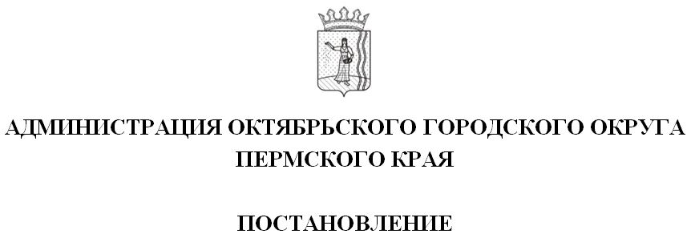

_________________ № _________________
О безопасности людей на водных объектах на территории Октябрьского городского округа
13.03.2020
247-266-01-05

На основании Федерального закона от 06 октября 2003 N 131-ФЗ "Об общих принципах организации местного самоуправления в Российской Федерации", от 21 декабря 1994 № 68-ФЗ «О защите населения и территорий от чрезвычайных ситуаций природного и техногенного характера», Постановления Правительства Пермского края от 10 августа 2006 N 22-п "Об утверждении Правил охраны жизни людей на водных объектах Пермского края", в целях осуществления мероприятий по обеспечению безопасности людей, охраны их жизни и здоровья на водных объектах, расположенных на территории Октябрьского городского округа,
Администрация Октябрьского муниципального района ПОСТАНОВЛЯЕТ:
- Утвердить прилагаемый План основных мероприятий по обеспечению безопасности людей, охраны их жизни и здоровья на водных объектах, расположенных на территории Октябрьского городского округа (далее - План).
- Запретить выход граждан, выезд и передвижение граждан с использованием транспортных средств на лед в неустановленных местах.
3. Рекомендовать руководителям организаций всех форм собственности провести со своими работниками мероприятия по обеспечению безопасности людей, охраны их жизни и здоровья на водных объектах, расположенных на территории Октябрьского городского округа, указанные в Плане, принять к исполнению, в установленные Планом сроки.
4. Рекомендовать начальнику Отдела МВД России по Октябрьскому району организовать патрулирование с возможностью привлечения членов народной дружины в целях безопасности людей на водных объектах.
5. Сектору гражданской безопасности и мобилизационной работы Администрации Октябрьского городского округа организовать разъяснительную работу с населением о запрете выхода граждан и выезда транспортных средств на лед водоемов в неустановленных местах через средства массовой информации.
6. Настоящее постановление вступает в силу со дня обнародования и подлежит размещению на официальном сайте.
7. Контроль за исполнением постановления возложить на руководителя аппарата администрации Октябрьского городского округа Пермского края Поповцева Ф.А.

Глава городского округа-
глава администрации Октябрьского
городского округа Г.В. Поезжаев

УТВЕРЖДЕН:
постановлением Администрации Октябрьского городского округа Пермского края
от 13.03.2020 г. № 247-266-01-05

ПЛАН
мероприятий по обеспечению безопасности людей, охраны их жизни и здоровья на водных объектах, расположенных на территории Октябрьского городского округа

N п/п | Наименование мероприятия | Ответственные исполнители | Сроки исполнения
 | Проведение заседаний КЧС и ОПБ с  рассмотрением вопроса по  обеспечению безопасности жизни  людей на водных объектах на период  половодья, купального сезона и  ледостава. | Сектор гражданской безопасности и мобилизационной работы Администрации Октябрьского городского округа | Ежегодно  в соответствии с  планом работы  КЧС
 | Проведение разъяснительной и профилактической работы среди населения в целях предупреждения и снижения травматизма людей на водных объектах через средства массовой информации, официальный сайт Администрации Октябрьского МР, социальные сети | Сектор гражданской безопасности и мобилизационной работы Администрации Октябрьского городского округа, МКУ «Аварийно- спасательное формирование», МАУ «Редакция газеты «Вперед» | постоянно
 | Информирование населения путем установления специальных предупреждающих и запрещающих знаков, информационных стендов и аншлагов о запрете выезда автотранспорта и выхода людей на лед | МКУ «Аварийно-спасательное формирование» | ноябрь
 |  | МКУ «Аварийно-спасательное формирование» | март
 | Проведение занятий (инструктажей) с персоналом по правилам безопасности при выходе на лед | Руководители организаций всех форм собственности | постоянно
 | В образовательных организациях проведение пропагандистской работы в целях ознакомления детей с правилами поведения и соблюдения мер безопасности при выходе на лед в осенне-зимний период | Управление образования администрации Октябрьского городского округа | постоянно
 | Разработка памяток о мерах безопасности на водных объектах в осенне-зимний период, период весеннего половодья с дальнейшим размещением их на стендах в общественных местах, сайте Администрации Октябрьского городского округа, в социальных сетях | МКУ «Аварийно-спасательное формирование», Сектор гражданской безопасности и мобилизационной работы Администрации Октябрьского городского округа | октябрь,  февраль
 | Выявление мест неорганизованного  отдыха людей на водоемах, с  выставлением предупреждающих и  запрещающих знаков в соответствии с  Правилами охраны жизни людей на  водных объектах | Сектор гражданской безопасности и мобилизационной работы администрации Октябрьского городского округа | Ежегодно  в течение  купального  сезона
 | Приведение в готовность автотранспорта, другого спасательного  оборудования, необходимого для дальнейшего его применения при  возникновении ЧС на водных объектах с учетом времени года. | МКУ  «Аварийно-спасательное формирование» | В течение года с учетом сезона

